1. 目的

コンデンサの正弦波交流電圧と流れる電流、コンデンサのリアクタンスと周波数との関係について理解する。

1. 理論

静電容量(キャパシタンス)C[F]をもつコンデンサに、周波数f[Hz]の交流電源(正弦波)を接続した場合を考える。コンデンサの両端の電圧を測定し、実効値でVC[V]を得られた、とする。

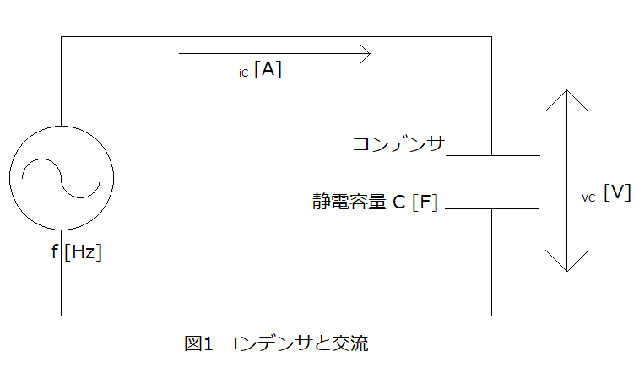このときコイルに流れている電流をiC[A]とすると、

VC  [A] (1)

の電流が流れる。

ω=2πf

である。

ωC = $\frac{1}{X_{C}}$

とおいて、式(1)を書くと式(2)となる。

$i_{C}= \frac{v_{C}}{X_{C}}$ [A] (2)

このXCは交流電流の流れにくさを表し、「容量性リアクタンス」と呼ばれる。単位は抵抗と同じ[Ω]である。

$X_{C}= \frac{1}{ωC} =\frac{1}{2πfC}$ [Ω] (3)

式(3)からわかるように容量性リアクタンスは、周波数や静電容量に反比例する。それらが大きくなれば容量性リアクタンスは小さくなり、交流電流は流れやすくなる。

1. 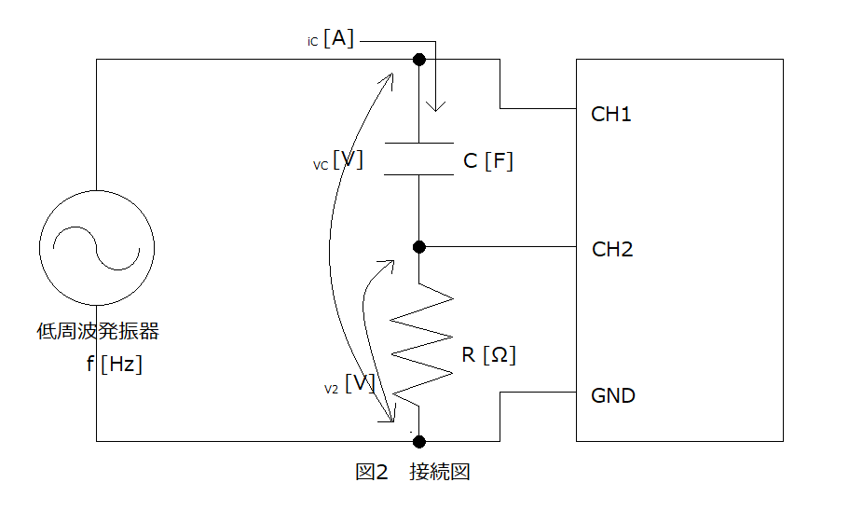実験

コンデンサに流れる電流は、回路を乱さない程度の小さい値の抵抗をコンデンサと直列に接続して、その抵抗に生じた電圧値を利用する。その電圧値を抵抗値で割れば、抵抗を流れる電流値、すなわちコンデンサを流れる電流値がわかる。

抵抗値はXC >> Rである必要がある。

* 1. 周波数対電流特性

1. 図2接続図に従って接続し回路を完成させる。オシロスコープ(CRT)を使って電圧値を測定する。CH1はコンデンサと抵抗を直列接続した全体の電圧値を測定している。XC >> Rであれば、コンデンサの電圧(VC)として良い。CH2では電流測定用の抵抗Rの電圧値(V2)を測定している。CRTの接続コードで、GND側はCH1、CH2何れか一方のみ接続されていればよい。
2. 低周波発振器: f = 1 [kHz]

抵抗: R = 10 [Ω]

コンデンサ: C = 0.051 [μF]、VC = 2.83 [Vrms]

1. 抵抗の電圧V2測定する。CRTでV2の最大値を測定し実効値に変換することで測定値を得る。
2. コンデンサの電流を求める。オームの法則から、抵抗を流れる電流はV2 / Rで求まり、これがコンデンサを流れる電流でもある。
3. 以上の測定を周波数f = 1 [kHz] ~ 10 [kHz]まで1 [kHz]間隔で行う。VCは測定中一定にする。
4. それぞれの周波数での計算値として、容量性リアクタンスは式(3)から、コンデンサに流れる電流は式(2)から計算する。
   1. 静電容量対電流特性
5. 図2接続図に従って接続する。
6. 低周波発振器: f = 1 [kHz]

抵抗: R = 10 [Ω]

コンデンサ: C = 0.011 [μF]、VC = 3.54 [Vrms]

1. 静電容量C = 0.011 [μF] ~ 0.101 [μF]まで0.01 [μF]間隔で電流を測定する。低周波発振器の周波数f、コイルの電圧VCは一定にしておく。
2. それぞれの静電容量での容量性リアクタンス、コンデンサを流れる電流の計算値を求める。
3. 使用器具

低周波発振器: L151-1-73 コンデンサ: N46-3-28

オシロスコープ(CRT): DSONo.15 抵抗: KJ72-3-69

1. 測定結果
   1. 周波数対電流特性



* 1. インダクタンス対電流特性



1. 考察・課題

・

・周波数対電流特性(測定値、計算値)、周波数対容量性リアクタンス特性のグラフを描け。

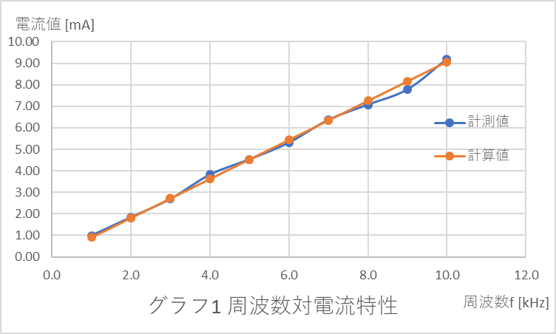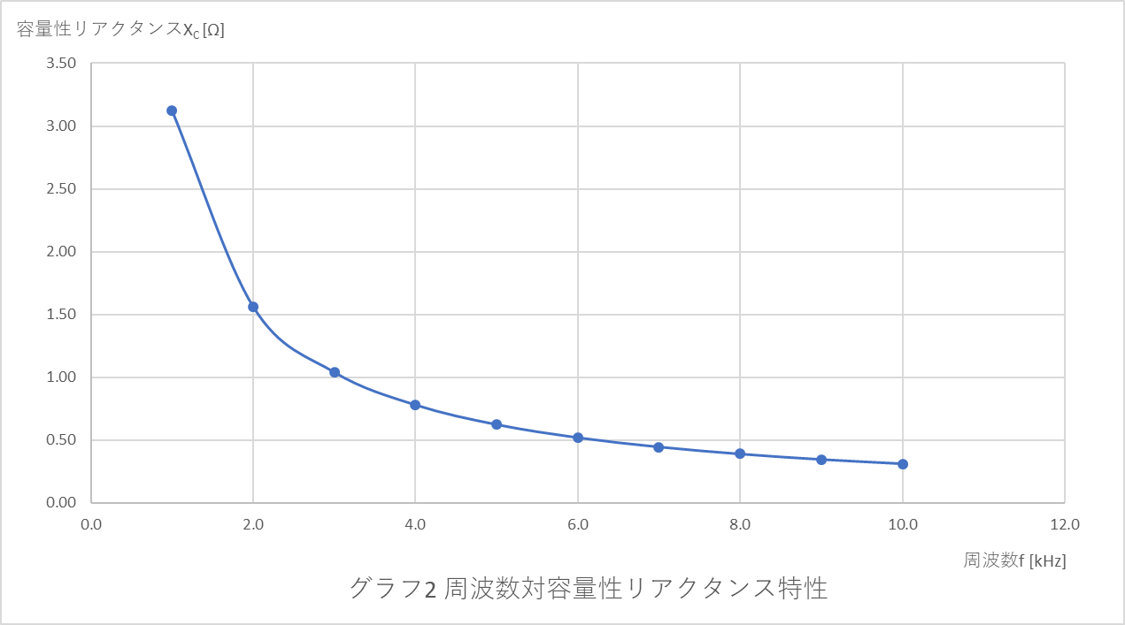

・静電容量対電流特性(測定値、計算値)、静電容量対容量性リアクタンス特性のグラフを描け。

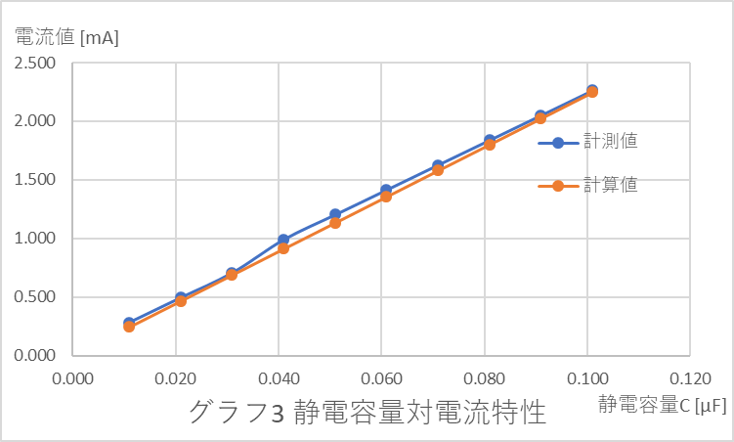

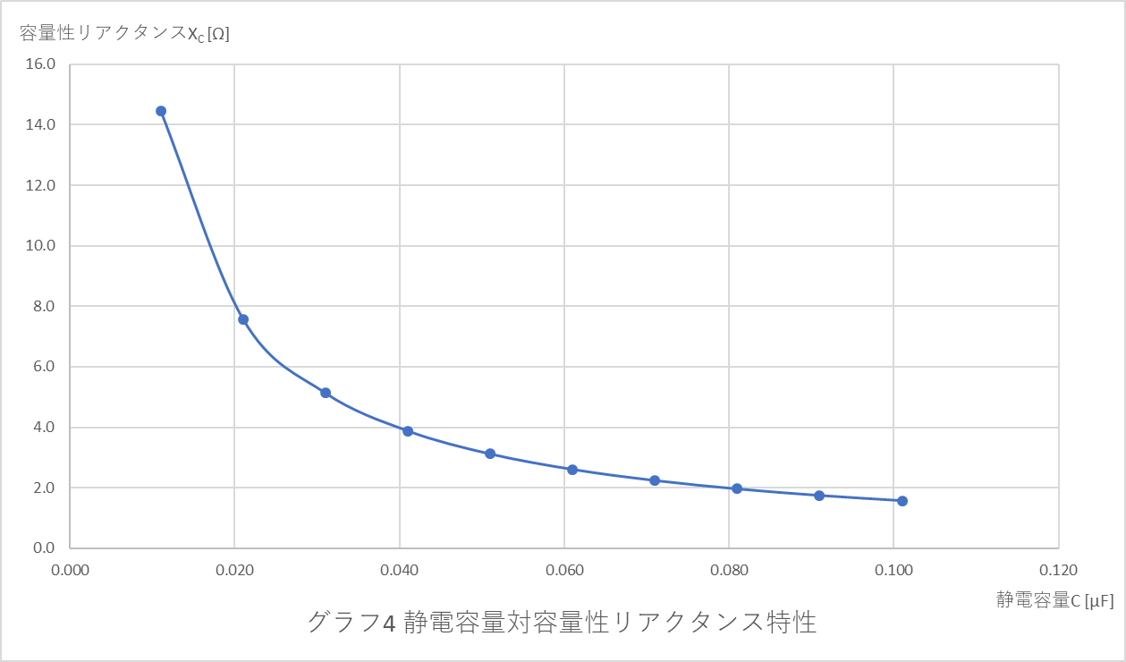

・周波数対電流特性の実験では、コンデンサの電圧値を一定とし周波数を変化させ電流値を測定した。では、電流値を一定とし周波数を変化させコンデンサの電圧値を求めるとどのような特性になるか。電流を1 [mA]流したとしてグラフを示し説明せよ。

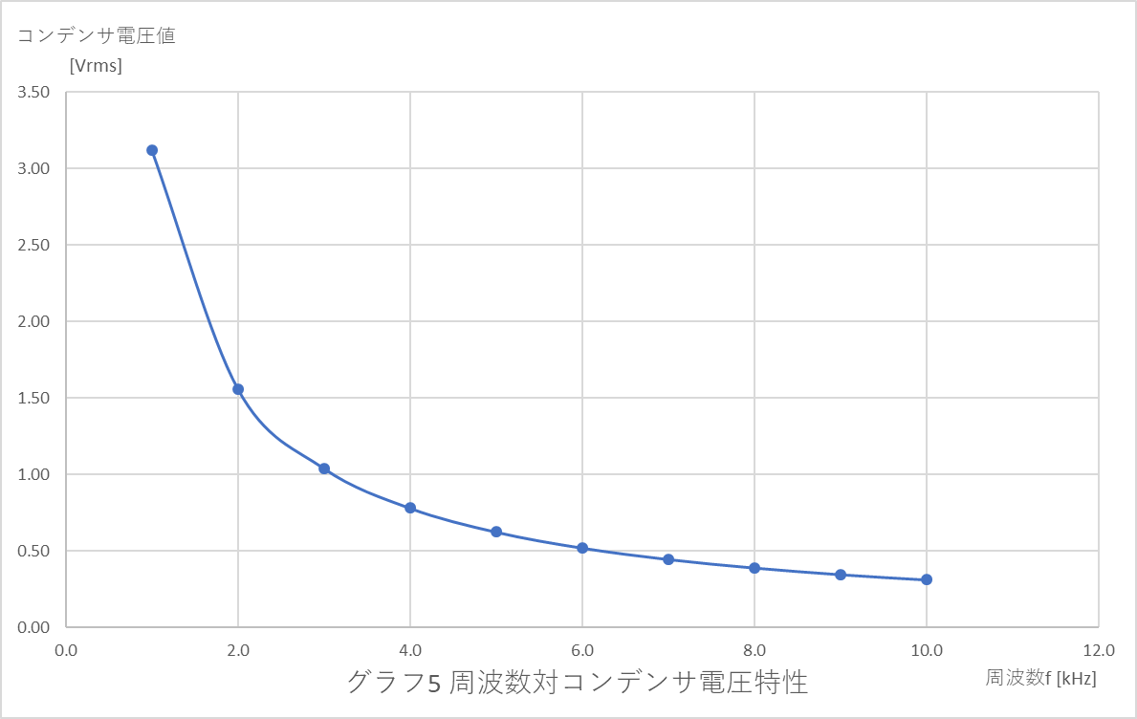

周波数対コンデンサ電圧特性になる。周波数が変化すると、それに伴い電流値VC/XCが1 [mA]で維持されるようにコンデンサ電圧値VCの値が変化する。

1. 感想

今回の実験を通してコンデンサの交流電圧と電流値、静電容量と周波数との関係について理解することができた。今回学んだことを以降の実験に活かしていきたい。